Государственное учреждение образования
«Лысицкий УПК детский сад – средняя школа»

Факультативное занятие
«Признаки равенства треугольников»

Семерикова Анна Викентьевна,
учитель математики, высшей категории

I. Цели:
- систематизация, обобщение и расширение знаний и умений учащихся, связанных с применением признаков равенства треугольников; устранение пробелов в знаниях учащихся по этой теме;
- формирование умений выделять существенные признаки и свойства, отличать несущественные и отвлекаться от них; развитие навыков само- и взаимоконтроля; формирование коммуникативной компетентности;
- подготовка учащихся к изучению тем “Признаки равенства прямоугольных треугольников” и “Сумма углов треугольника”;
- воспитание добросовестного отношения к труду, положительного отношения к знаниям, интереса к предмету.
II. План
- Вступительное слово учителя
- Актуализация знаний учащихся
- Решение задач по готовым чертежам
- Историческая справка о признаках равенства треугольников
- Решение задач с практическим содержанием
- Итог урока
III. Оборудование
- компьютер, проектор, демонстрационный экран;
- карточки с готовыми чертежами;
- листы цветной бумаги прямоугольной формы.
IV. Ход занятия
1. Вступительное слово учителя.
Мы изучили три признака равенства треугольников. Они являются основным рабочим аппаратом всего курса геометрии. От того, как вы научитесь их применять, зависит ваши дальнейшие успехи в освоении геометрии и других наук. Очень много учебных и практических задач сводится к поиску и доказательству равенства треугольников. Сегодня на уроке вы убедитесь в этом.
2. Повторение теоретического материала
Учащимся предлагается на следующем чертеже найти равные треугольники и обосновать их равенство.
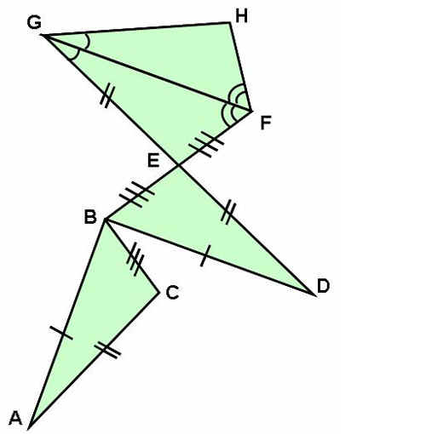
Рисунок 1.
Здесь учащиеся должны продемонстрировать не столько знания формулировок теорем, сколько умение их применять. При обосновании они могут формулировать правила своими словами. Например, “чтобы доказать равенство треугольников по второму признаку, нужно найти в них по два соответственно равных угла и проверить равенство сторон, соединяющих вершины этих углов”.
3. Решение задач по готовым чертежам
Каждая группа получает карточку, содержащую одно из трех заданий, изображенных на рисунке ниже. При ответе учащиеся пользуются чертежами, спроектированными на экран. Если группа быстро справится с заданием, она может приступить к решению других задач. При наличии времени группам можно предложить все три задачи.
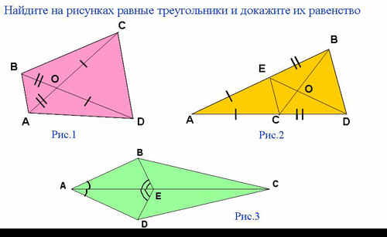
Рисунок 3.
Возможные варианты ответов (равенство некоторых треугольников может быть доказано с помощью нескольких признаков):
Рис.1:
AOD = BOC (I признак)
BAD = ABC (III признак)
BСD = ADC (III признак)
Рис.2:
ABC = ADE (I признак)
CED = ECB (III признак)
BСD = DEB (III признак)
EOB = COD (II признак)
Рис.3:
ABE = ADE (II признак)
ABC = ADC (I признак)
BEC = DEC (III признак)
При контроле ответов пары равных треугольников подсвечиваются средствами презентации PowerPoint, делая восприятие чертежей более наглядным.
4. Историческая справка о признаках равенства треугольников
Здесь заслушиваются сообщения учащихся об истории появления признаков равенства треугольников в геометрии.
Признаки равенства треугольников имели издавна важнейшее значение в геометрии, так как доказательства многочисленных теорем сводилось к доказательству равенства тех или иных треугольников. Доказательством признаков равенства треугольников занимались еще пифагорейцы. По словам Прокла, Евдем Родосский приписывает Фалесу Милетскому доказательство о равенстве двух треугольников, имеющих равными сторону и два прилежащих к ней угла (второй признак равенства треугольников).
Эту теорему Фалес использовал для определения расстояния от берега до морских кораблей. Каким способом пользовался при этом Фалес, точно не известно. Предполагают, что его способ состоял в следующем: пусть A – точка берега, B – корабль на море. Для определения расстояния AB восстанавливают на берегу перпендикуляр произвольной длины AC AB; в противоположном направлении восстанавливают CE AC так, чтобы точки D (середина AC), B и E находились на одной прямой. Тогда CE будет равна искомому расстоянию AB. Доказательство основывается на втором признаке равенства треугольников (DC = DA; С = A; EDС = BDA как вертикальные).
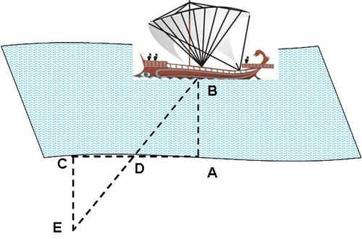
Рисунок 4.
5. Решение задач с практическим содержанием.
Учащиеся продолжают работать в группах, им предлагается решить две задачи (одинаковые для всех групп), условия которых поочередно отображаются на презентационных слайдах.
Учащиеся обсуждают варианты решения внутри групп. Учитель контролирует ход обсуждения, и в случае возникновения затруднений, предлагает группам обратиться к компьютерной презентации за подсказкой (в виде слайдов с указаниями и иллюстрациями к задачам).
Ниже представлены слайды с условиями этих задач, слайды с указаниями-подсказками и описаны решения.
Задача №1. Слайд условия задачи
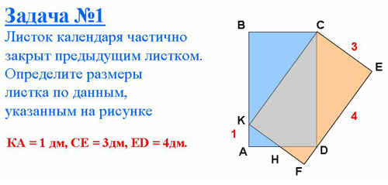
Рисунок 5.
Задача №1. Слайд с указанием-подсказкой
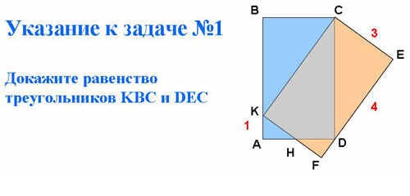
Рисунок 6.
Задача №1. Слайд и описание решения
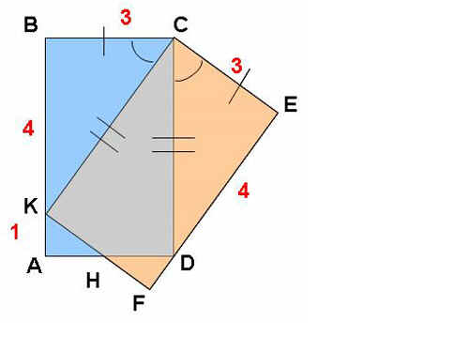
Рисунок 7.
KBC= DEC по первому признаку (BC= CE, KC= CD, BCK = DCE как углы, дополняющие угол KCD до 90° ). Из равенства треугольников следует, что, BK= DE= 4. Тогда AB= BK+ AK= 5.
Ответ: размеры листа 3дм и 5дм.
Перед решением второй задачи ученики получают цветные листы бумаги для моделирования ситуации.
Условие задачи формулируется в 2 этапа. На первом этапе учащимся предлагается с помощью полученных листов бумаги построить модель свернутого по диагонали ковра для более наглядного представления чертежа к задаче. На втором этапе даются числовые данные, по которым следует отыскать требуемые величины. При решении этой задачи полезно рассмотреть несколько способов, либо предложить учащимся подумать над этим дома.
Задача №2. Слайд условия задачи
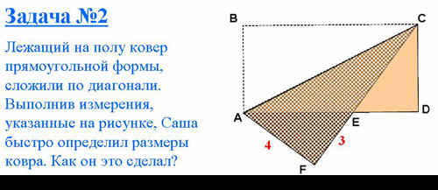
Рисунок 8.
Задача №2. Слайд с указанием-подсказкой
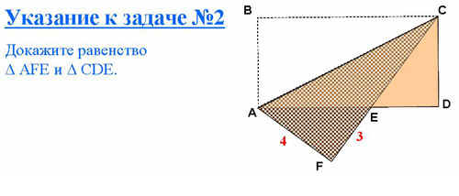
Рисунок 9.
Задача №2. Слайд и описание решения
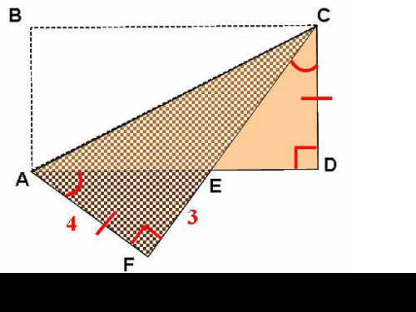
Рисунок 10.
EDC= EFA по второму признаку (AF= CD, F= D= 90° , EAF= ECD).
EAF = ECD , т.к. F= D, AEF= CED как вертикальные, а сумма углов треугольника равна 180° . Из равенства треугольников следует, что AE = EC= 5 (см. решение задачи № 1). Отсюда AD= AE+ ED= 5+ 3= 8.
Ответ: размеры ковра 4м и 8м.
Возможен так же и другой способ решения.
AFC = CDA по третьему признаку (AF = CD, FC=AD, AC – общая). Из равенства треугольников следует, что ACF = CAD, значит, AEC - равнобедренный. Тогда AE=EC=5 (см. решение задачи 1). AD = 3+5 = 8. Размеры ковра – 4м и 8м.
При обосновании равенства треугольников AFC и CDA можно использовать и первый признак равенства треугольников (AF=CD, FC=AD и AFC = ADC).
7. Итог урока
Сегодня вы убедились, что признаки равенства треугольников являются ключевыми при решении многих задач. Вы уже значительно увереннее пользовались ими, допускали меньше ошибок и научились отыскивать равные треугольники в более сложных ситуациях. При подготовке домашнего задания вы работали с дополнительной и справочной литературой. Это помогло вам подготовить очень интересную и актуальную для темы урока историческую справку.
Сегодня мы вспомнили факт, известный нам из курса математики 5-го класса, что сумма углов треугольника равна 180° . Доказательство этого свойства мы рассмотрим совсем скоро – на ближайших уроках. Сегодня мы работали так же и с прямоугольными треугольниками. Скоро вы узнаете, что для прямоугольных треугольников существуют свои признаки равенства и убедитесь, что пользоваться ими гораздо проще.
Работая в группах, вы учились слушать друг друга, обосновывать и отстаивать свою точку зрения, контролировать себя и находить ошибки в рассуждениях других членов группы.
Я думаю, что за сегодняшний урок вы получили много полезного для себя.
Задача №1.
Найдите на рисунке:
а) равные треугольники и обоснуйте их равенство.
б) равнобедренные треугольники и объясните, почему они являются равнобедренными.
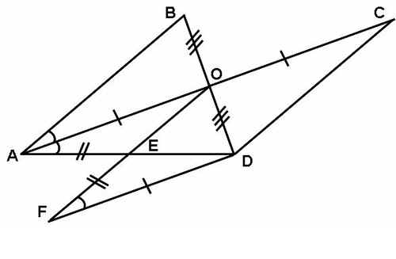
Рисунок 11.
Задача №2 (повышенной сложности для интересующихся математикой)
От равностороннего треугольника, площадь которого равна 36 см², отрезали три равных равносторонних треугольника так, что образовался правильный шестиугольник. Найдите площадь этого шестиугольника
Дополнительная информация: шестиугольник называется правильным, если у него равны все стороны и все углы.
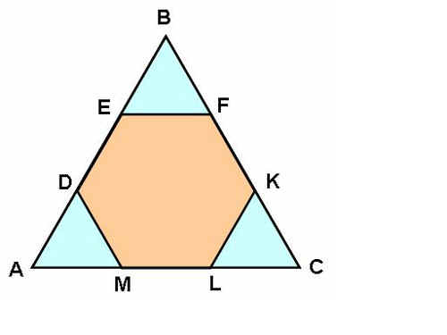
Рисунок 12.
Задача № 3.
Подумайте самостоятельно или найдите в дополнительной литературе, как можно измерить длину острова, используя признаки равенства треугольников.

